**ОТЧЕТ НАЧАЛЬНИКА ОМВД РОССИИ ПО РЯЗАНСКОМУ РАЙОНУ Г.МОСКВЫ О ДЕЯТЕЛЬНОСТИ ПОДЧИНЕННОГО ОРГАНА ВНУТРЕННИХ ДЕЛ В ПЕРВОМ ПОЛУГОДИИ 2012 ГОДА ПЕРЕД ПРЕДСЕДАТЕЛЕМ ПРЕДСТАВИТЕЛЬНОГО ОРГАНА МУНИЦИПАЛЬНОГО ОБРАЗОВАНИЯ, ГЛАВОЙ РАЙОННОЙ УПРАВЫ И НАСЕЛЕНИЕМ**

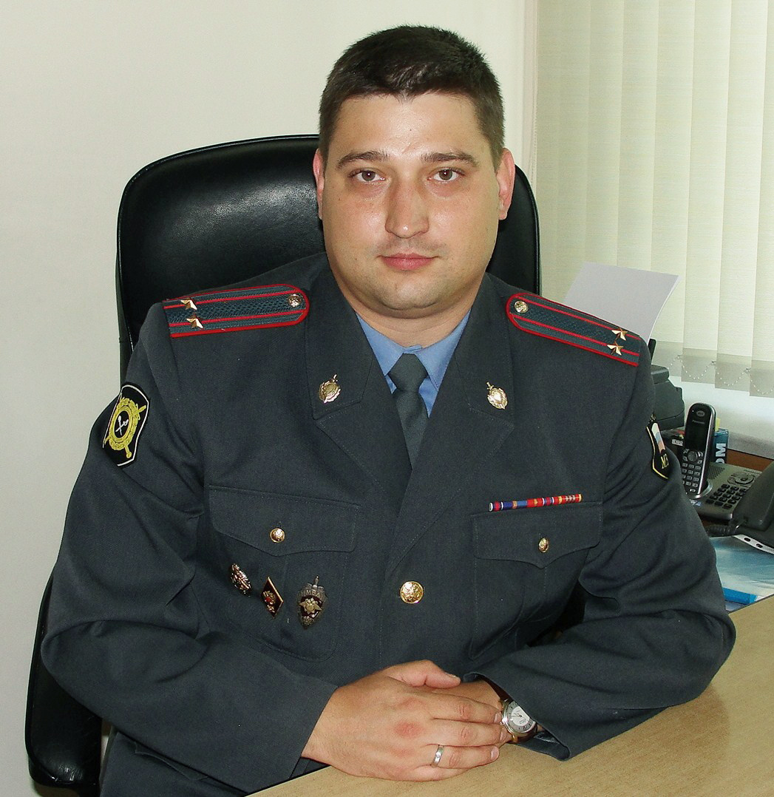

За 12 месяцев 2012 года работа Отдела МВД России по Рязанскому району города Москвы строилась в соответствии с требованиями Министерства внутренних дел России, ГУ МВД России по городу Москве и УВД по ЮВАО ГУ МВД России по городу Москве, в сфере укрепления правопорядка, противодействия преступности, а также исполнению нормативных документов органов власти и управления по вопросам правоохранительной деятельности.

На деятельность Отдела, по выполнению поставленных задач в отчетном периоде, существенное влияние оказало проведение большого количества различных социально-политических, культурно-массовых, религиозных, праздничных и спортивных мероприятий, а также обеспечение охраны общественного порядка и общественной безопасности в период подготовки и проведения выборов Президента Российской Федерации 04 марта 2012 года, праздничных мероприятий 1 и 9 мая 2012 года, мероприятий посвященных «последнему звонку» и празднованию «Выпускных вечеров» в общеобразовательных учреждениях Рязанского района.

В целом деятельность служб Отдела была направлена на улучшение эффективности работы на приоритетных направлениях противодействия преступности с учетом складывающейся оперативной обстановки и перспектив её развития.

Кратко остановлюсь на штатной численности личного состава Отдела, для более полного восприятия присутствующими приводимых в моем докладе цифр. По штату личного состава - 154 сотрудника, по списку - 140, некомплект составляет 4 сотрудника вольного найма и 12 аттестованных сотрудников, из них: офицеров – 6: старший оперуполномоченный (по розыску) - 1, старший оперуполномоченный (по делам несовершеннолетних) – 1, старший оперативный дежурный - 1, оперативный дежурный - 1, начальник отделения участковых уполномоченных полиции – 1, старший участковый уполномоченный полиции - 1, рядового состава - 6 единиц: полицейский ОВ ППСП- 3, полицейский - водитель ОВ ППСП - 2 единицы, полицейский комендантской группы - 1.

За 12 месяцев 2012 года Отделом МВД России по Рязанскому району города Москвы рассмотрено **17758** зарегистрированных заявлений, сообщений и иной информации о происшествиях, что на **754** сообщенияменьше аналогичного периода 2011 года (**18512**). По каждому сообщению было принято соответствующее решение и даны ответы заявителям.

Количество зарегистрированных на территории района преступных посягательств уменьшилось на **9,3%** и составило **1518** преступлений, что на **156** уголовных дела меньше, чем за тот же период 2011 года - **1674** преступления, из которых **409** являются тяжкими и особо тяжкими (**АППГ - 488, - 16,2%**).

Сократилось количество зарегистрированных краж из квартир             **(-33,8%),** краж транспортных средств **(-20,0%)**, грабежей **(-5,6%)**, разбойных нападений **(-6,3%)**, произошло сокращение угонов **(-44,8%)**. Кроме того, в районе по сравнению с предыдущим годом уменьшилось число преступлений, совершённых в общественных местах, на улицах города и не жителями города Москвы, что в целом можно оценить как положительную тенденцию к стабилизации оперативной обстановки на территории Рязанского района города Москвы.

Отрицательным моментом в развитии преступности по итогам прошедшего периода 2012 года является рост, совершённых на территории района **умышленных причинений тяжкого вреда здоровью (в 2011 году - 13, в 2012 году - 18, +38,5%), преступлений предусмотренных ст. 213 (хулиганств) (в 2011 году - 2, против - 5 в 2012 году, + 150,0%).**

За 2012 год личным составом Отдела МВД России по Рязанскому району г. Москвы раскрыто и направлено в суд 188 преступлений (АППГ - 256).

По сравнению с аналогичным периодом прошлого года увеличилось число направленных в суд уголовных дел по **убийствам, умышленному причинению тяжкого вреда здоровью, краж автомобилей.**

Службой уголовного розыска, в 2012 году, раскрыто 81 преступление, в 2011 году - 121 (-40).

Анализируя результаты работы служб Отдела по предупреждению и раскрытию имущественных преступлений, отмечаю, что 76% от общего числа совершенных преступлений составили преступные посягательства против собственности, из них 62% - составляют кражи. В рамках расследования уголовных дел по кражам, совместными усилиями следователей и оперативных сотрудников удается задержать лиц, подозреваемых в совершении данных преступлений, одним из наиболее ярких таких примеров этой работы можно привести задержание сотрудниками уголовного розыска гражданки Республики Таджикистан - Ахмедовой М.Р. 1983 года рождения, которая входе проведенных оперативно-следственных действий изобличена в совершении трех квартирных краж на территории Рязанского района и шести квартирных кражах на территории района Кузьминки. Следует отметить что Ахмедова М.Р. в момент совершения преступлений находилась на восьмом месяце беременности и считала, что данный факт будет поспособствует ей избежать уголовной ответственности.

За **12 месяцев 2012 года** нарядами ОВ ППСП раскрыто 32   преступления (АППГ-36), к административной ответственности привлечено 313 человек.

В настоящее время одним из наиболее заметных для граждан направлений деятельности, является работа участковых уполномоченных полиции, так как сотрудники именно этой службы работают напрямую с населением.

Всего на территории района расположено 5 участковых пунктов полиции и 1 комната приема населения:

- УПП № 47 – ул. 1-я Новокузьминская д. 22, корп. 2

- УПП № 48 - ул. Михайлова д. 12

- УПП № 49 - ул. 12-я Новокузьминская д. 6, корп. 1

- УПП № 50 – ул. Рязанский проспект д. 71 корп. 2

- УПП № 51 – ул. 4-я Новокузьминская д. 12

- КПН № 52 – ул. Васильцовский стан д. 5

Штатная численность участковых уполномоченных полиции составляет 19 человек. На плечи участковых уполномоченных полиции ложится более 60% заявлений, сообщений и иной информации от жителей района, поквартирный обход, знание проблем жителей и умелое их разрешение основная задача современного участкового. Хотелось бы, чтобы жители нашего района и трудовые коллективы таких серьезных предприятий как Ваше, не оставались безучастными к работе участковых уполномоченных полиции и оказывали им посильную помощь в предупреждении, раскрытии и расследовании преступлении и правонарушений, а также вносили предложения по оптимизации их деятельности.

В отчетном периоде 2012 года на территории района проводилась профилактическая работа, направленная на предотвращение правонарушений и преступлений среди несовершеннолетних.

На территории Рязанского района города Москвы проживает около 102.000 жителей, из которых 17.000 несовершеннолетние. Данную категорию наших граждан обслуживает отделение по делам несовершеннолетних Отдела МВД России по Рязанскому району г. Москвы, штатная численность которых составляет 4 сотрудника.

В целях профилактики правонарушений среди учащихся, за 12 месяцев 2012 года сотрудниками отделения по делам несовершеннолетних, в образовательных учреждениях района проведено 125 лекций на правовые темы (АП – 153). Проводились инструктивные беседы с администрациями детских учреждений о повышении бдительности, незамедлительном информировании ОВД при обнаружении подозрительных лиц и посторонних предметов на территории этих учреждений. Принято участие в 6 выступлениях на родительских собраниях, 14 советах профилактики, участие в Дне профориентации среди учащихся, Дне открытых дверей в институте МВД России, Дне открытых дверей в УВД по ЮВАО ГУ МВД России по г. Москве. Принято участие в 5-ти городских, 8-ми окружных и 18-ти локальных оперативно-профилактических операциях по линии несовершеннолетних с привлечением представителей комиссии по делам несовершеннолетних и защите их прав, здравоохранения, образования, ОПОП, народной дружины. Инспекторским составом ОДН принято участие в 4 выступлениях в СМИ, в ходе которых были освещены проблемы семейного неблагополучия и алкоголизма в молодежной среде.

Анализ состояния преступности среди несовершеннолетних на территории, обслуживаемой Отделом МВД России по Рязанскому району г. Москвы по итогам 2012 года свидетельствует о росте криминогенной активности подростков по сравнению с аналогичным периодом 2011 года.

Так, за 12 месяцев 2012 года подростками и с их участием (по законченным уголовным делам) совершено 9 преступлений, за аналогичный период 2011 года — 7.

В то же время снизилось количество подростков, привлеченных к уголовной ответственности, так за 12 месяцев 2012 года привлечено к уголовной ответственности 4 подростка (за АП 2011 года - 8). Следует отметить, что подростки, из числа привлеченных к ответственности, ранее на учете в ОДН ОМВД не состояли, поэтому предотвратить совершение преступлений с их стороны не представилось возможным. Составной частью борьбы с преступлениями, совершенными при участии несовершеннолетних, является выявление и привлечение к уголовной ответственности взрослых лиц, вовлекающих их в совершение преступлений и иные антиобщественные действия.

Хотелось бы также отметить, что достаточно остро стоит вопрос работы по административным правонарушениям, так за 12 месяцев 2012 года в ОМВД за различные административные правонарушения оформлено и поставлено на централизованный учет в ЗИЦ ГУ МВД России - 1621 нарушитель (АППГ-2188). Наложено штрафов на общую сумму 1200800 рублей, взыскано 1031250 рублей. Процент взыскаемости составляет - 86 %, АППГ -85 %.

По категориям административных правонарушений к административной ответственности привлечено:

- за совершение мелкого хулиганства 65 правонарушителей, штрафных санкций наложено на сумму 28500 рублей, взыскано 24000 рублей. Аресту подвергнуты 13 правонарушителей.

- за распитие алкогольной продукции и появлении в общественных местах в состоянии опьянения составлено 652 материала, штрафных санкций наложено на сумму 106200 рублей, взыскано 44200 рублей.

Важным направлением в работе по выявлению административных правонарушений является и борьба с несанкционированной торговлей на территории района. За нарушение правил торговли по ст.11.13 КоАП РФ было задержано 67 правонарушителей, наложено штрафов на сумму в размере 172500 рублей, взыскано 152750 рублей.

За нарушение паспортного и миграционного режима составлен 351 материал, наложено штрафов на сумму 512700 рублей, взыскано 463900 рублей.

Одним из приоритетных направлений оперативно-служебной деятельности является и взаимодействие с населением. Так, службой участковых уполномоченных полиции за 12 месяцев 2012 года совместно с представителями: Управы, военного комиссариата, ОПОП и руководителями ОМВД было проведено 45 отчетов перед населением по вопросам взаимодействия жителей района и участковых уполномоченных полиции, по профилактике и раскрытию преступлений, выявлению правонарушений, на которых присутствовало 450 жителей района. В жилом секторе среди населения района было распространено 530 буклетов рекламной продукции услуг УВО (МОВО) и филиала ФГУП «Охрана» МВД России. В ходе проведения мероприятий получено 61 заявление от граждан, об установке сигнализации в квартирах.

В предстоящем периоде т.г. необходимо продолжить реализацию комплекса организационных мер, направленных на предупреждение совершения тяжких и особо тяжких преступлений, а также предупреждения и профилактики преступлений имеющих большой общественный резонанс (кражи из квартир, кражи и угоны автотранспортных средств, разбойные нападения, грабежи).

Активизировать работу по отработке жилого сектора с целью профилактики и выявления преступлений, совершенных на бытовой почве, пресечению незаконной миграции. Сотрудникам, задействованным в обеспечении общественного порядка основные усилия направить на недопущения совершения преступлений совершенных на улицах и в общественных местах.

Благодарю за внимание!